第3讲 抛体运动
【知识概要】
（一）曲线运动 运动的合成与分解
一、曲线运动
1．速度方向
质点在某一点的速度方向，沿曲线上该点的 切线 方向。
2．运动性质
做曲线运动的物体，速度的 方向 时刻改变，故曲线运动一定是 变速 运动，即必然具有加速度。
3．曲线运动的条件
(1)运动学角度：物体的 加速度 方向跟速度方向不在同一条直线上。
(2)动力学角度：物体所受 合外力 的方向跟速度方向不在同一条直线上。
二、运动的合成与分解
1．分运动和合运动的关系
(1)等时性、独立性、等效性
各分运动与合运动总是同时 开始 ，同时 结束 。经历的时间一定 相等 ；各分运动是各自 独立的 ，不受其他分运动的影响；各分运动的叠加与合运动具有 相同 的效果。
(2)合运动的性质是由分运动的性质决定的
2．运动的合成与分解
(1)运动的合成：由几个分运动求 合运动 。
(2)运动的分解：已知合运动求 分运动 。
(3)遵循的法则：位移、速度、加速度都是矢量，故它们的合成与分解都遵循 平行四边形定则 。
（二）抛体运动
一、平抛运动
1．定义：以一定的初速度沿水平方向抛出的物体只在 重力作用下的运动。
2．性质：平抛运动是加速度为g的 匀变速 曲线运动，其运动轨迹是 抛物线 。
3．平抛运动的条件：(1)v₀≠0，沿 水平方向 ；(2)只受 重力 作用。
4．研究方法：平抛运动通常可以分解为水平方向的 匀速直线 运动和竖直方向的 自由落体 运动。
5．基本规律：以抛出点为坐标原点，水平初速度v₀方向为x轴正方向，竖直向下的方向为y轴正方向，建立如图所示的坐标系，在该坐标系下，对任一时刻t，有：
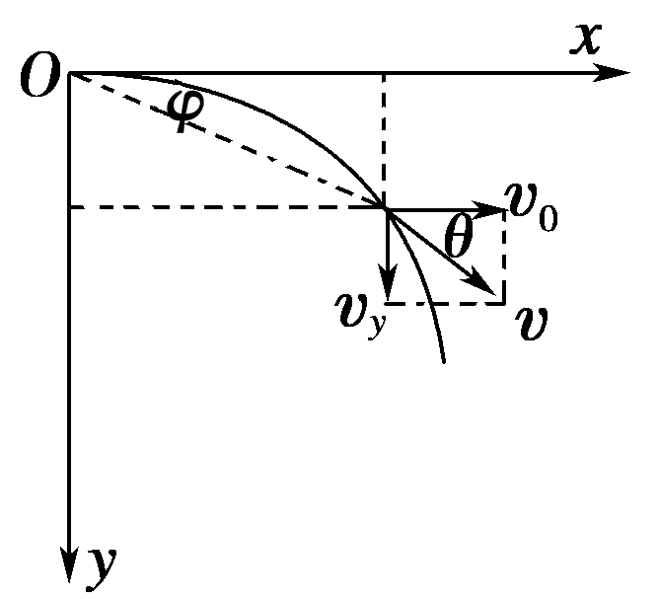
(1)位移：分位移x＝ v₀t ；y＝ $\frac{1}{2}$gt²
合位移x_{合}＝$\sqrt{x2＋y2}$＝ $\sqrt{(v0t)2＋\left(\begin{matrix}\frac{1}{2}gt2\end{matrix}\right)2}$ ，tan φ＝ $\frac{gt}{2v0}$ ，φ为合位移与x轴的夹角。
(2)速度：分速度v_{x}＝ v₀ ；v_{y}＝ gt
合速度v＝＝，tan θ＝ $\frac{gt}{v0}$ ，θ为合速度v与x轴的夹角。
二、斜抛运动
1．定义：将物体以初速度v₀ 斜向上方 或斜向下方抛出，物体只在 重力 作用下的运动。
2．性质：斜抛运动是加速度为g的 匀变速 曲线运动，运动轨迹是 抛物线 。
3．研究方法：运动的合成与分解
(1)水平方向： 匀速 直线运动。
(2)竖直方向： 匀变速 直线运动。
4．基本规律(以斜上抛运动为例，如图所示)
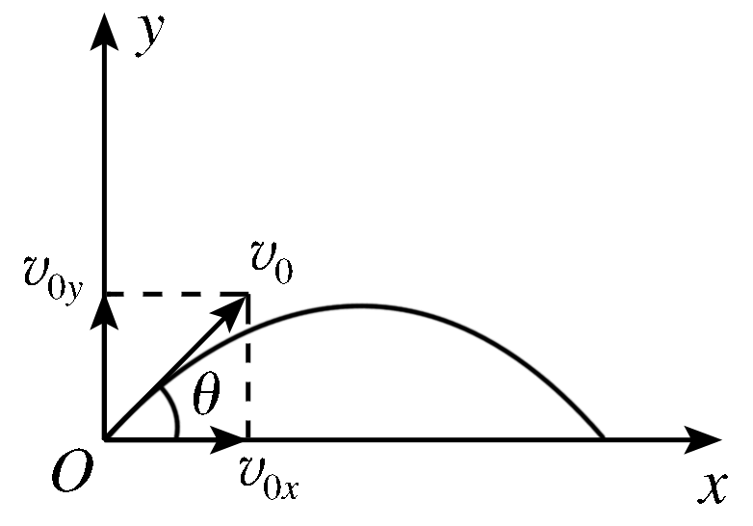
以斜抛运动的抛出点为坐标原点O，水平向右为x轴的正方向，竖直向上为y轴的正方向，建立如图所示的平面直角坐标系xOy.
初速度可以分解为v_{0x}＝ v₀cos θ ，v_{0y}＝ v₀sin θ .
在水平方向，物体的位移和速度分别为
x＝v_{0x}t＝(v₀cos θ)t①
v_{x}＝v_{0x}＝v₀cos θ②
在竖直方向，物体的位移和速度分别为
y＝v_{0y}t－$\frac{1}{2}$gt²＝(v₀sin θ)t－$\frac{1}{2}$gt²③
v_{y}＝v_{0y}－gt＝v₀sin θ－gt④
（三）带电粒子在电场中的运动
1．带电粒子在电场中的加速
(1)处理方法：利用动能定理qU＝ $\frac{1}{2}$mv²－$\frac{1}{2}$mv 。
(2)适用范围：_任何电场__。
2．带电粒子在匀强电场中的偏转
(1)研究条件：带电粒子_垂直__于电场方向进入匀强电场。
(2)处理方法：类似于_平抛运动__，应用运动的合成与分解的方法。
①沿初速度方向做_匀速直线__运动，运动时间t＝ $\frac{L}{v0}$ 。
②沿电场方向，做初速度为零的_匀加速直线__运动。

【例题】
一、九曲黄河
黄河在上游是一条清澈见底、水明如镜的河流。数千年来，生活在这里的大多是少数民族。他们根据黄河上游的地形、景观等，将上游诸河段取了更有特色的名称，如九曲黄河等。
- 河道弯曲绵延，河水做曲线运动，关于曲线运动，下列说法正确的是（ ）
A．物体做曲线运动时，其位移大小可能等于路程
B．曲线运动一定是变速运动，变速运动一定是曲线运动
C．做曲线运动的物体相同时间内速度变化量可能相同
D．做曲线运动的物体所受的合外力方向与速度方向可能在同一直线上
【答案】D 【解析】A．物体做曲线运动时，其位移大小小于路程，故A错误；
B．曲线运动一定是变速运动，变速运动不一定是曲线运动，如匀变速直线运动，故B错误；C．做曲线运动的物体所受的合外力可能是恒力，如平抛运动，相同时间内速度变化量可能相同，故C正确；D．做曲线运动的物体所受的合外力方向与速度方向不可能在同一直线上，故D错误；故选D。
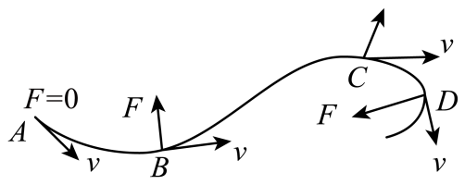
- 如图所示，河水沿轨迹ABCD运动，图中画出了河水在A、B、C、D处的速度v的方向与所受合力F的方向，其中正确的是（ ）
A．A位置 B．B位置
C．C位置 D．D位置
【答案】BD 【解析】A．当F=0时，物体将做直线运动，不可能为曲线运动，故A错误；B．曲线上点的速度方向为该点的切线方向，物体弯曲的方向与受力的方向相同，故B正确；C．物体弯曲的方向与受力的方向相同，不能相反，故C错误；D．曲线上点的速度方向为该点的切线方向，物体弯曲的方向与受力的方向相同，故D正确。故选BD。
- （多选）黄河中有一条宽为100m的河道，一条小船从岸边的某点渡河。已知小船在静水中的速度大小为4m/s，水流速度大小为3m/s。下列说法正确的是（ ）
A．小船在河水中航行的轨迹是曲线
B．小船的最短渡河时间是25s
C．小船渡河过程中的位移不可能为100m
D．小船以最短时间渡河时，在河水中的速度是5m/s，渡河的位移为125m
【答案】B 【解析】A．由于两个分运动都是匀速直线运动，则小船在河水中航行的轨迹是直线，故A错误；B．渡河过程中保持船头指向与河岸始终垂直，则小船渡河的时间，故B正确；CD．渡河过程中保持船头指向与河岸始终垂直，根据运动的合成可知小船在河水中的速度m/s，所以小船渡河的位移大小为x=vt=5×25m=125m，故D正确。故选BD。
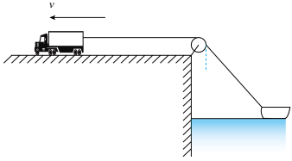
- 如图所示，汽车在岸上用轻绳拉船，若汽车行进速度大小为v，拉船的绳与水平方向夹角为，则此时船的速度大小为（ ）
- B． C． D．
【答案】 C 【解析】汽车和船沿绳方向的速度相同，则，可得，故选C。
- 黄河沿岸某地发生洪涝灾害，一艘冲锋舟参与救援，需要渡河。经研究发现，越靠近河中心河水的流速越快，若冲锋舟以一定的速度使船头垂直河岸行驶，则以下运动轨迹中比较符合实际的是（ ）
- 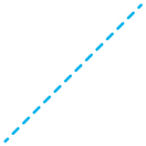 B．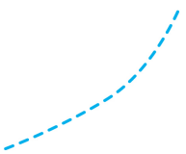 C．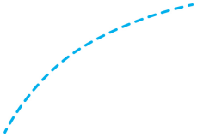 D．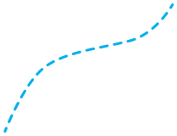
【答案】D 【解析】越靠近河中心河水的流速越快，若冲锋舟船头垂直河岸行驶，则冲锋舟垂直于河岸做匀速直线运动，沿河岸先做加速运动后做减速运动，冲锋舟的加速度方向先向右后向左，冲锋舟做曲线运动，根据曲线运动的合力和加速度方向位于轨迹的凹侧，可知比较符合实际的轨迹是D。故选D。
- 一架无人机也参与了救援。无人机在直角坐标系xOy所在的平面内运动规律分别为、，则无人机的加速度大小为___________，末无人机的速度大小为___________，无人机的轨迹方程为___________。
【答案】 【解析】根据，结合运动学公式，可知方向的加速度为，根据，可知无人机沿方向做匀速直线运动，则无人机的加速度大小为；[3]根据，，可知无人机方向的初速度为，则末无人机方向的速度为，根据，可知无人机沿方向做匀速直线运动，速度大小为，则末无人机的速度大小为。
根据及消去时间t，可得无人机的轨迹方程为。
二、跳台滑雪
冬奥会项目——跳台滑雪是以滑雪板为工具，在专设的跳台上通过助滑坡获得速度，比跳跃距离和动作姿势的一种雪上竞技项目。
- 关于运动员离开起跳平台后在空中的运动，下列说法正确的是（ ）
A．加速度的大小、方向均在变化 B．速度的大小、方向均在变化
C．相等的时间内，速度的变化量不相同 D．相等的时间内，位移的变化量相同
【答案】 B 【解析】A．运动员在空中做平抛运动，则加速度为重力加速度g，即加速度的大小、方向均不变化，故A错误；B．运动员在空中做平抛运动，根据平抛运动特征，速度的大小、方向均在变化，故B正确；C．根据Δv = gt可知，相等的时间内，速度的变化量相同，故C错误；D．因水平方向做匀速运动，相等的时间内位移不变，而竖直方向做匀加速运动，则相等时间内竖直位移不同，则相等时间内合位移的变化量不相同，故D错误。故选B。
- 关于运动员离开平台后在空中运动的过程中，他的速度方向与水平方向的夹角的正切值tanθ随时间t变化的图像是图中的（ ）
- 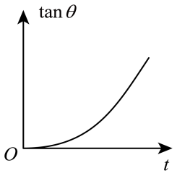 B．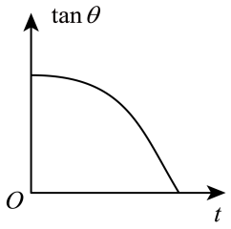 C．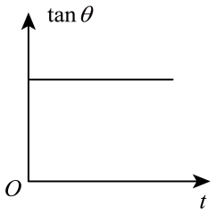 D．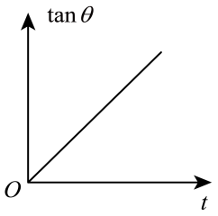
【答案】 D 【解析】速度方向与水平方向的夹角的正切值，则tanθ − t图像是一条过原点的倾斜直线。故选D。
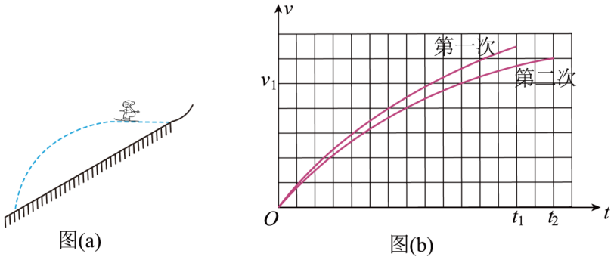
- （多选）在跳台滑雪比赛中，运动员在空中滑翔时身体的姿态会影响其下落的速度和滑翔的距离，某运动员先后两次从同一跳台起跳，每次都从离开跳台开始计时，用v表示他在竖直方向的速度，其v − t图像如图所示，t₁和t₂是他落在倾斜雪道上的时刻，则（ ）
A．第二次滑翔过程中在竖直方向上的位移比第一次的小
B．第二次滑翔过程中在水平方向上的位移比第一次的大
C．第二次滑翔过程中在竖直方向上的平均加速度比第一次的大
D．竖直方向速度大小为v₁时，第二次滑翔在竖直方向上所受阻力比第一次的大
【答案】BD【详解】A.由v-t图面积易知第二次面积大于等于第一次面积，故第二次竖直方向下落距离大于第一次下落距离，所以，A错误；B.由于第二次竖直方向下落距离大，由于位移方向不变，故第二次水平方向位移大，故B正确。C.由于v-t斜率知第一次大、第二次小，斜率越大，加速度越大，或由 易知a₁>a₂，故C错误；D.由图像斜率，速度为v₁时，第一次图像陡峭，第二次图像相对平缓，故a₁>a₂，由G-fy=ma，可知，fy₁<fy₂，故D正确。
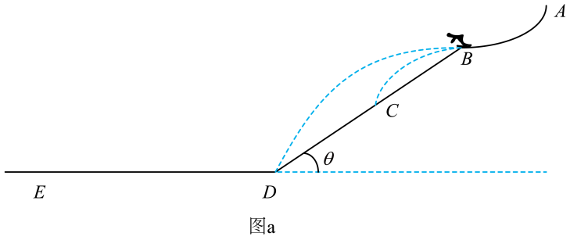
- 如图，某跳台滑雪赛道由助滑道、着陆坡、停止区三部分组成，着陆坡的长度为l，倾角为θ，部分水平。比赛中，甲、乙两运动员先后从B处沿水平方向飞出，分别落在末端D点和着陆坡的C点处，从B点飞出时，甲的速度是乙的2倍。滑雪板与和的动摩擦因数都为μ，运动员可看成质点，不计空气阻力，重力加速度为g。
（1）乙从B飞出时的速度为________________。
（2）分析说明C点是否是的中点。
（3）若乙从B飞出后落到着陆坡上，损失垂直于的分速度，以平行于的分速度向下运动，然后在D转弯处保持速度大小不变转入区做匀减速直线运动，，，，求乙在上滑行多远停下？
【答案】(1) (2)见解析 (3)
【解析】（1）根据上述，对甲运动员的平抛运动有，，解得，根据题意可知，乙从B飞出时的速度为。
- 令运动员到达斜坡上的位移为x，根据平抛运动的规律有，，解得，由于从B点飞出时，甲的速度是乙的2倍，则甲的位移是乙的4倍，可知，C点不是的中点。
（3）将乙运动员的平抛运动沿斜坡与垂直于斜坡分解，沿斜坡做加速度为、初速度为的匀加速直线运动，垂直于斜坡做加速度为、初速度为的双向做匀变速直线运动，落在斜坡的过程，在垂直于斜坡方向上有，在沿斜坡方向上，再次到达斜坡上时沿斜坡的速度为。解得，令乙在上滑行x停止运动，根据动能定理有，代入数据解得。
三、示波器
示波器是一种用途十分广泛的电子仪器，它利用打在荧光屏上的电子束描绘出被测信号的变化曲线，从而获得各种不同的待测电学量。
- 示波管是示波器的核心部件，它由电子枪、偏转电极和荧光屏组成，如图所示。如果在荧光屏上点出现亮斑，那么示波管中（ ）
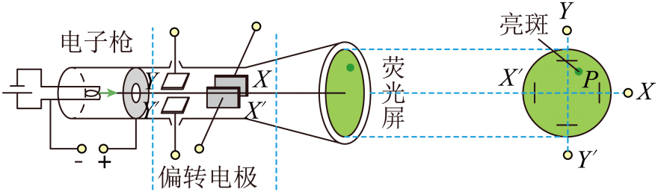
A．极板带正电，极板带正电 B．极板带正电，极板带负电
C．极板带负电，极板带正电 D．极板带负电，极板带负电
【答案】A【详解】根据亮斑的位置可知电子在偏转电极间的电场中分别向极和极偏转，所以电子在两个电场中受到电场力的方向应分别朝向极和极，所以极板和极板都应带正电，故A正确，BCD错误。故选A。
- 若在电极和分别加上如下图乙、丙所示的电压，则荧光屏上出现的图形为（ ）
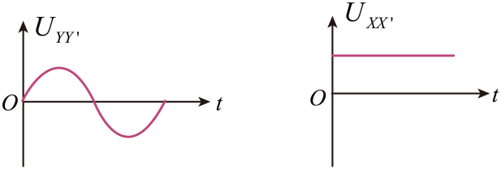
A．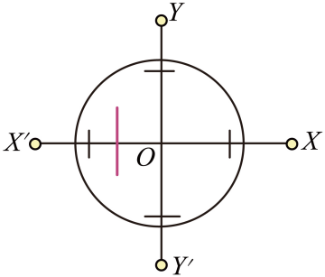 B．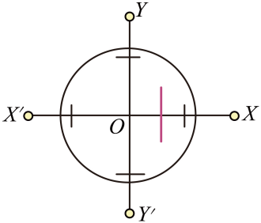
C．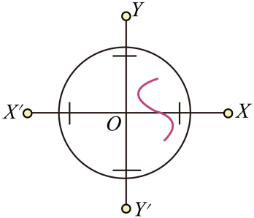 D．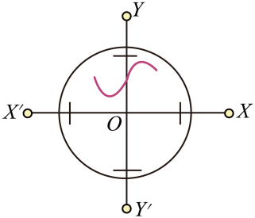
【解析】电极接入如图所示电压，且电压大小不变，则电子向X方向偏转，且位置不变，电极接入如图所示电压，且电压为正弦电压，则电子在方向偏转且形成一条亮线，根据运动的合成，所以光屏上应看到一条过一、四象限的竖直的亮线。故选B。
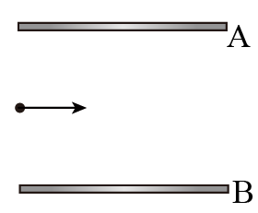
- 如图所示，质量的带电微粒，以初速的速度从水平放置的平行金属板A、B的中央，水平飞入电场，已知金属板长0.1m，板间距离，当U_{AB} =1000V时，带电微粒恰好沿直线穿过电场，取；则
（1）带电微粒的电性为________（填“正电”、“负电”或“不带电”），电荷量为________________。
（2）若两极板间的电势差可调，当粒子恰好从B点飞出，则此时两极板间的电压为________________。
【答案】（1）负电；（2）
【详解】 （1）带电微粒恰好沿直线穿过板间的条件，根据平衡条件可得：，而且：，则微粒的带电量为：，带负电。
（2）带电粒子在电场中做类平抛运动，水平方向为匀速运动，即，竖直方向做匀加速直线运动，则：，恰好从B点飞出，则：，代入数据整理可以得到：。
- 如图为示波器中加速电场和偏转电场分布，一个初速度为零的电子在经U₁的电压加速后，垂直平行板间的匀强电场从距两极板等距处射入。如图所示若两板间距为d，板长为L，偏转电场右端到荧光屏的距离也为L，两板间的偏转电压为U₂；电子最终打在了荧光屏上的P点。已知电子的带电量为e，质量为m，不计重力，求：
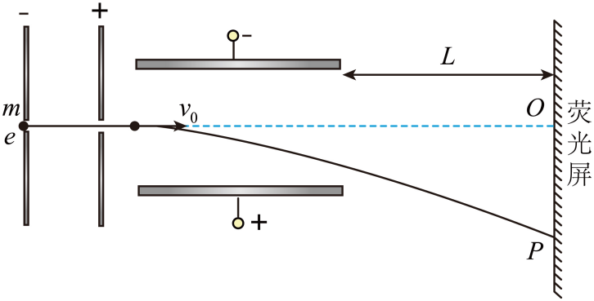
（1）电子经加速电压U₁加速后以多大的速度v₀进入偏转电场；
（2）电子从水平偏转电场射出时电场力方向上的偏转量y和荧光屏上OP的距离Y；
（3）单位偏转电压引起的偏转距离称为示波器的灵敏度，分析说明影响示波器灵敏度的因素。
【答案】（1）（2）（3）见解析
【解析】（1）根据动能定理，有整理，得。
（2）粒子在偏转偏转电场中做类平抛运动，竖直方向有，水平方向有，根据牛顿第二定律，有，联立各式，有，根据平抛运动推论，由数学知识可得，整理，得。
（3）由题意可知，可知影响示波器灵敏度的因素有：加速电压U₁，偏转电极间距或偏转电极的长度。

【练习】
- 物体沿轨迹从M点到N点做减速圆周运动的过程中，其所受合力方向可能是下列图中的（ ）
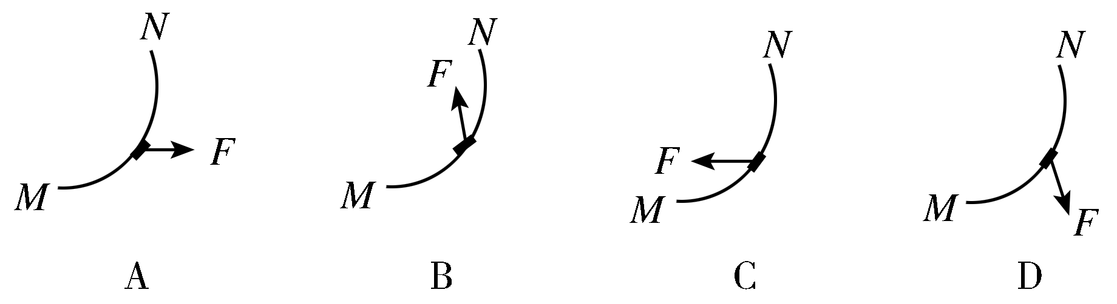
- 水平抛出一个小球，抛出时速度为 v₀，落地时速度为 v_{t}，忽略空气阻力，图中能够正确地表示在三段相等时间内速度矢量的变化情况的是（ ）
v₀
v_{t}
A
v₀
v_{t}
B
v₀
v_{t}
C
v₀
v_{t}
D
- 套圈游戏深得人们的喜爱。游戏时，将圆圈向前抛出，套中目标即为获胜。假定沿水平方向将圆圈抛出，忽略空气阻力。某同学在试投时，圆圈落在图中的虚线位置。正式投掷时，为了能套住小熊，应（ ）
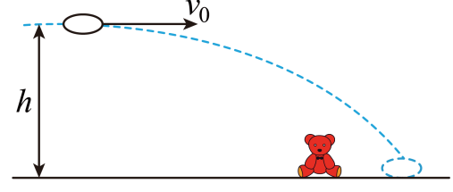
A．保持初速度不变，增大抛出点的高度h
B．保持初速度不变，减小抛出点的高度h
C．保持抛出点的高度h不变，增大初速度
D．同时增大抛出点的高度h和初速度
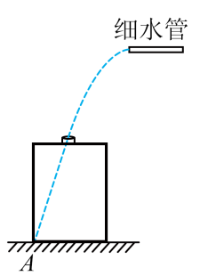
- 如图所示，小明取山泉水时发现水平细水管到水平地面的距离为水桶高的两倍，在地面上平移水桶，水恰好从桶口中心无阻挡地落到桶底边沿A。已知桶高为h，直径为D，则水离开出水口的速度大小为（ ）
A． B．
C． D．

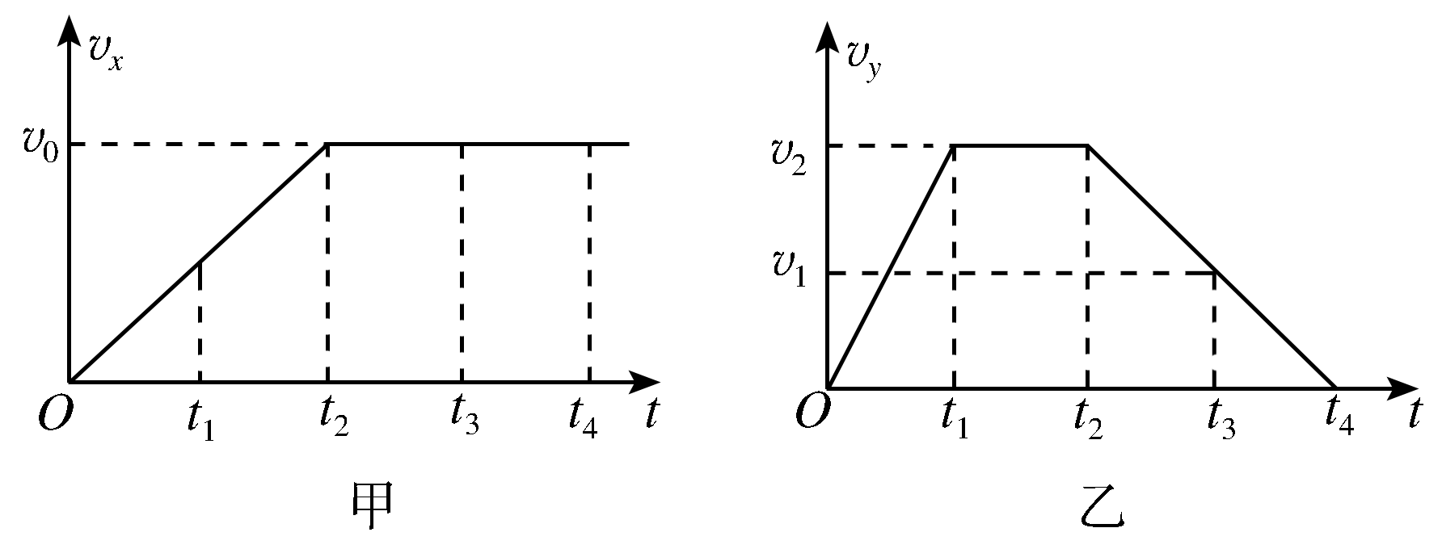
- 许多快递公司推出了用无人机配送快递的方法，某次配送快递的无人机在飞行过程中，水平方向速度v_{x}及竖直方向v_{y}与飞行时间t的关系图像如图甲、乙所示。关于无人机运动的说法正确的是（ ）
A．0～t₁时间内，无人机做曲线运动
B．t₂时刻，无人机运动到最高点
C．t₃～t₄时间内，无人机做匀变速直线运动
D．t₂时刻，无人机的速度为
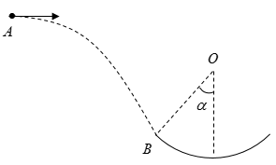
- 如图所示，B为竖直圆轨道的左端点，它和圆心O的连线与竖直方向的夹角为α。一小球在圆轨道左侧的A点以速度v₀平抛，恰好沿B点的切线方向进入圆轨道。已知重力加速度为g，则AB之间的水平距离为（ ）
A． B．
C． D．
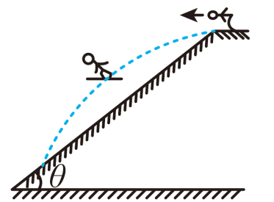
- 在第二十四届北京冬奥会上，谷爱凌斩获两金一银，备受国人瞩目。假设谷爱凌在自由式滑雪比赛中某滑雪赛道示意图如图所示，她从较高的坡面滑到A处时，沿水平方向飞离坡面，落到倾角为θ的斜坡B处，若不计空气阻力，飞出时的速度大小为，则（ ）
A．谷爱凌在空中经历的时间是
B．谷爱凌在空中经历的时间是
C．谷爱凌落到斜坡上时，速度方向与与水平方向夹角为
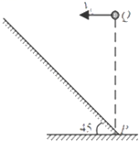
D．谷爱凌落回斜坡时的速度大小是
- 如图所示，小球由倾角为45°的斜坡底端P点正上方某一位置Q处自由下落，下落至P点的时间为t₁，若小球从同一点Q处以速度v₀水平向左抛出，恰好垂直撞在斜坡上，运动时间为t₂，不计空气阻力，则t₁：t₂等于（ ）
A．1：2 B．$\sqrt{3}$：1
C．1：$\sqrt{2}$ D．1：$\sqrt{3}$
- 如图所示，一小球在光滑的水平面上以速度v₀向右运动，运动中要穿过一段有水平向北的风带ab，经过风带时风会给小球一个向北的水平恒力，其余区域无风力，则小球穿过风带的运动轨迹及穿出风带时的速度方向正确的是（ ）
A．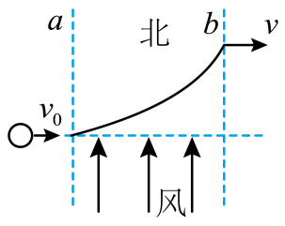 B．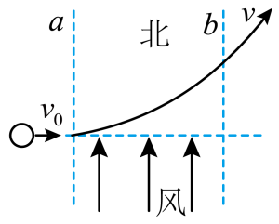
C．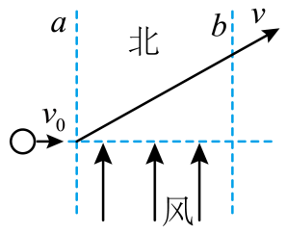 D．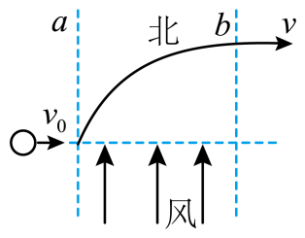
- 如图所示，运动员两次罚球出手的位置相同，篮球历时t_{a}、t_{b}以速度v_{a}、v_{b}垂直击中竖直篮板的a、b位置，若不计空气阻力，则（ ）
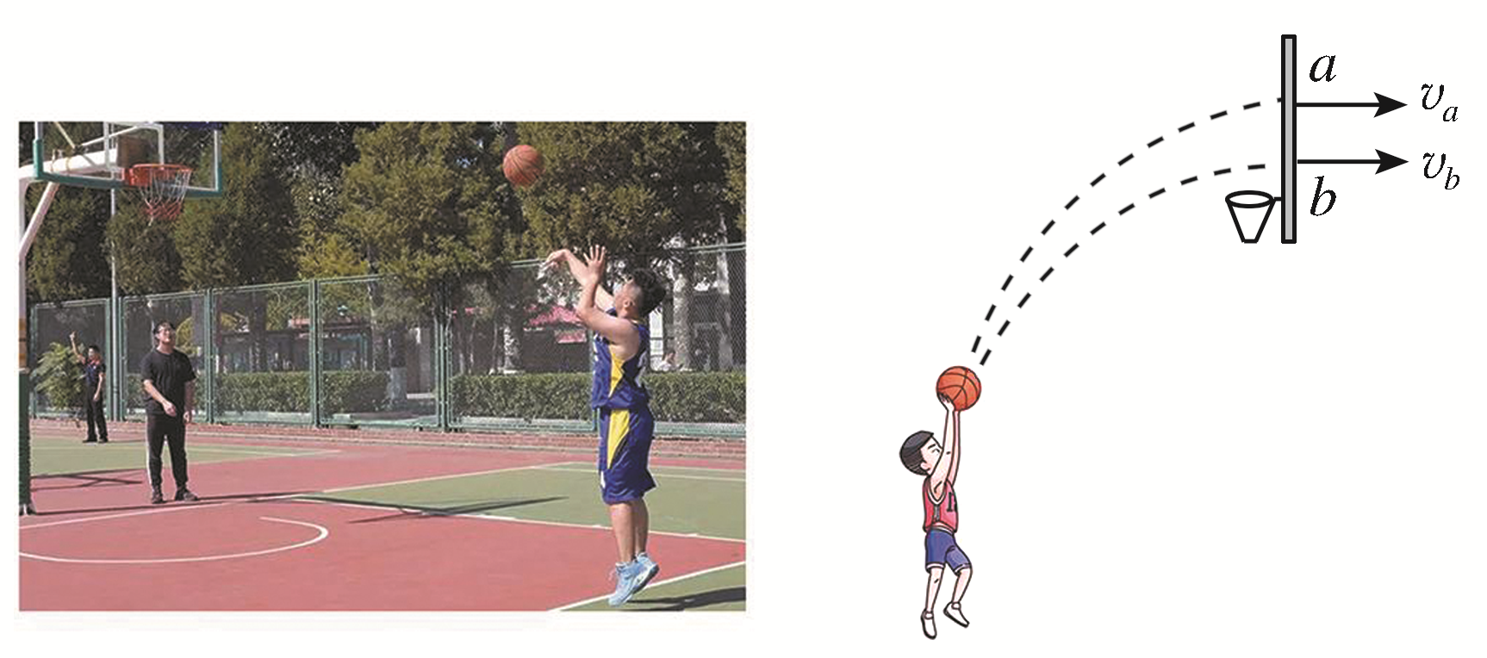
A．t_{a}＝t_{b} B．t_{a}<t_{b} C．v_{a}＝v_{b} D．v_{a}<v_{b}
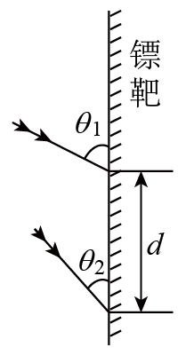
- 荷兰选手迈克尔•范格文在世界飞镖界排名第一。在某次比赛中，他先后两次将飞镖在同一出手点以不同的水平速度掷出，飞镖插入竖直镖靶，相关参数如图所示。已知飞镖飞行时的速度方向即为镖尖指向，不计任何阻力，那么，他出手位置距镖靶的水平距离是（ ）
A． B．
C． D．
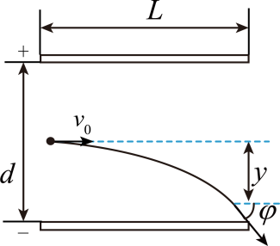
- 如图，两种不同的正离子（不计重力）垂直射入示波器的偏转电场，从偏转电场射出时具有相同的偏转距离y和偏转角（偏转电压U保持不变），则两种离子进入偏转电场前需要满足的条件是（ ）
A．速度相同 B．动能相同
C．比荷相同 D．由静止经同一加速电场加速
- 如图所示，足够宽的光滑斜面与水平面的夹角为θ。小球从O点以水平速度v₀抛出，落地点为P。保持OO′的距离不变，逐渐增大夹角θ(θ<90°)，将小球仍然从O点以相同水平速度v₀抛出。不计一切阻力，增大θ的过程中，小球落地点与P点的关系正确的是（ ）
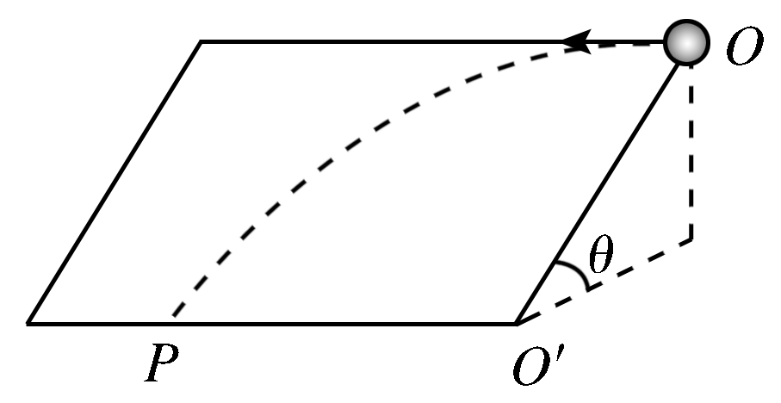
A．落地点在P点左侧，且落地点离P点的距离在变大
B．落地点在P点左侧，且落地点离P点的距离在变小
C．落地点在P点右侧，且落地点离P点的距离在变大
D．落地点在P点右侧，且落地点离P点的距离在变小
- 将扁平的石子向水面快速抛出，石子可能会在水面上一跳一跳地飞向远方，俗称“打水漂”。要使石子从水面跳起产生“水漂”效果，石子接触水面时的速度方向与水面的夹角不能大于θ。为了观察到“水漂”，一同学将一石子从距水面高度为h处水平抛出，抛出速度的最小值为___________(不计石子在空中飞行时的空气阻力，重力加速度大小为g)
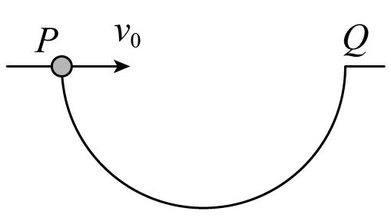
- 如图所示，从半径为的半圆PQ上的P点水平抛出一个可视为质点的小球，经小球落到半圆上，此过程中小球下落的高度为_________m，小球被抛出时的初速度为__________m/s。已知当地的重力加速度。
- 高一某同学为了研究飞镖在空中的运动轨迹，将飞镖上绑上自制信号发射装置，使用弹射器水平弹出，并使用实验室的“魔板”进行记录（原理与实验：《探究平抛运动》完全相同，如左图所示。）右图所示，为一次实验记录中的一部分，图中背景方格的边长表示实际长度8 mm，那么：
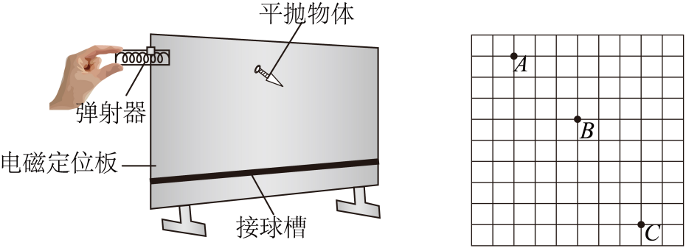
（1）右图中的A点____________（填是/不是）飞镖发射的起点。
（2）从图像上分析，魔板记录间隔____________s，小球做平抛运动的水平初速度大小是____________m/s；飞镖到B点时，已经在空中飞行了____________s。
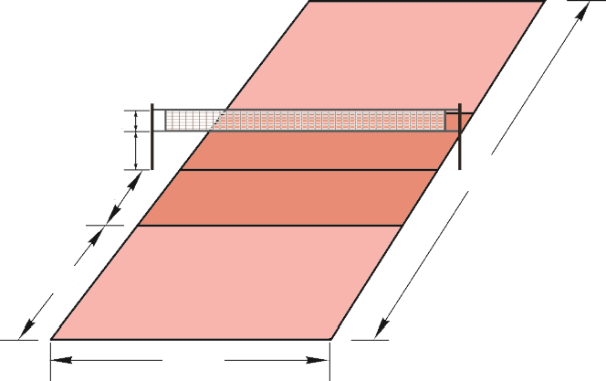
- 如图所示为排球比赛场地示意图。球场总长 18 m，网高 2.43 m。运动员在离网 3 m 处（前排 3 m 线）跳起并沿水平方向将排球击出，击球点的高度为 3.23 m。试讨论击出排球的水平初速度在什么范围内才能使排球既能过网又不会出界？
18 m
9 m
6 m
3 m
1 m
1.43 m

